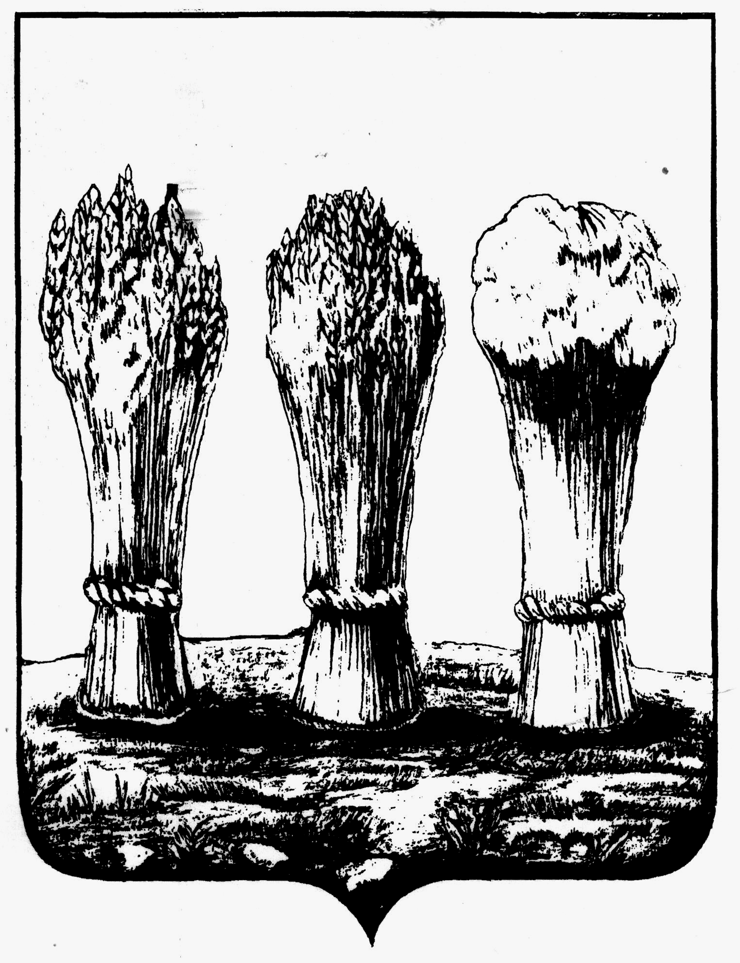
Управление образования города Пензы
МУНИЦИПАЛЬНОЕ БЮДЖЕТНОЕ ОБРАЗОВАТЕЛЬНОЕ УЧРЕЖДЕНИЕ
СРЕДНЯЯ ОБЩЕОБРАЗОВАТЕЛЬНАЯ ШКОЛА № 28 г. ПЕНЗЫ

ПОЛОЖЕНИЕ

О подготовке и проведении IV интеллектуальной игры

для обучающихся 3 – 4 классов «Путешествие в страну Гуманитарию»

1. ОБЛАСТЬ ПРИМЕНЕНИЯ

Настоящее Положение (рабочая инструкция) определяет регламент, условия и время проведения IV интеллектуальной игры для обучающихся 3 – 4 классов «Путешествие в страну Гуманитарию» (далее - интеллектуальной игры), посвящённой Году культурного наследия народов России. .
Настоящее положение обязательно к применению организаторами и участниками IV интеллектуальной игры для обучающихся 3 – 4 классов «Путешествие в страну Гуманитарию».

2. ОБЩИЕ ПОЛОЖЕНИЯ

Организаторами городской интеллектуальной игры для обучающихся 3 – 4 классов «Путешествие страну Гуманитарию» являются Управление образования города Пензы, кафедра «Журналистика» Федерального государственного бюджетного образовательного учреждения высшего образования «Пензенский государственный университет», муниципальное бюджетное общеобразовательное учреждение средняя общеобразовательная школа № 28 г. Пензы им. В. О. Ключевского.

IV интеллектуальная игра для обучающихся 3 – 4 классов «Путешествие в страну Гуманитарию» является подготовительным этапом к интеллектуальной игре для учащихся 5 – 7 классов «Юный гуманитарий», организацию которой осуществляет Пензенский государственный университет, Управление образования города Пензы и муниципальное бюджетное общеобразовательное учреждение средняя общеобразовательная школа № 28 г. Пензы имени В.О.Ключевского.
Для участия в интеллектуальной игре приглашаются обучающихся 3-4-х классов образовательных учреждений города Пензы и Пензенской области (1 команда от ОУ).
Информационные письма направляются в администрации образовательных учреждений.
В состав оргкомитета и экспертной группы интеллектуальной игры входят представители Управления образования города Пензы, профессорско-преподавательского состава историко-филологического факультета Педагогического института имени В.Г. Белинского Пензенского государственного университета, администрации МБОУ СОШ № 28 г. Пензы им. В.О.Ключевского.
IV интеллектуальная игра «Путешествие в страну Гуманитарию» проводится по заданиям, составленным на основе примерных программ начального общего образования.
Рабочим языком проведения интеллектуальной игры является русский язык.
Число команд участников интеллектуальной игры не ограничено.

3.ЦЕЛИ И ЗАДАЧИ интеллектуальной игры «Путешествие в страну Гуманитарию»
IV городская интеллектуальная игра для обучающихся 3 – 4 классов «Путешествие в страну Гуманитарию» проводится с целью развития познавательного интереса у учащихся младших классов.
Игра призвана решить следующие задачи:
- создать среду, стимулирующую ребят повышать свой интеллектуальный уровень, расширять кругозор, самостоятельно приобретать знания по различным темам;
- реализовать соревновательный интерес в интеллектуальной сфере;
- пропагандировать интеллектуальные игры как действенную форму проведения содержательного досуга учащихся.

4.ОРГАНИЗАЦИОННО-МЕТОДИЧЕСКОЕ ОБЕСПЕЧЕНИЕ интеллектуальной игры «Путешествие в страну гуманитарию»
Оргкомитет интеллектуальной игры ««Путешествие в страну Гуманитарию»:
- устанавливает регламент проведения интеллектуальной игры;
- обеспечивает непосредственное проведение интеллектуальной игры;
- формирует составы методической комиссии и жюри интеллектуальной игры;
- утверждает список победителей и призеров интеллектуальной игры;
- награждает победителей и призеров интеллектуальной игры;
- обеспечивает свободный доступ общественности к информации обо всех аспектах организации и проведения интеллектуальной игры;
- представляет в Управление образования города Пензы отчёт по итогам прошедшей интеллектуальной игры;
- осуществляет иные функции, не противоречащие настоящему Положению.

Методическая комиссия создается в составе председателя и членов, имеющих опыт разработки олимпиадных, творческих заданий.
Методическая комиссия интеллектуальной игры «Путешествие в страну Гуманитарию»:
- разрабатывает задания для интеллектуальной игры;
- разрабатывает методику и критерии оценивания выполненных заданий интеллектуальной игры;
- представляет в оргкомитет интеллектуальной игры предложения по совершенствованию организации проведения интеллектуальной игры;
- осуществляет иные функции, не противоречащие настоящему Положению.

Жюри интеллектуальной игры ««Путешествие в страну Гуманитарию»:
- проверяет и оценивает результаты выполнения заданий участниками интеллектуальной игры;
- определяет кандидатуры победителей и призеров интеллектуальной игры;

5. РЕГЛАМЕНТ интеллектуальной игры «Путешествие в страну гуманитарию»
Программа мероприятий интеллектуальной игры разрабатывается и утверждается оргкомитетом.
Оргкомитет интеллектуальной игры может вносить изменения и дополнения во время организации и проведения мероприятия.
Интеллектуальная игра «Путешествие в страну Гуманитарию» проходит в рамках одного тура, предполагающего задания теоретико-практического и творческого характера. Задания представляются в письменной форме.
В мероприятии принимают участие команды обучающихся 3 - 4-х классов образовательных учреждений города Пензы и Пензенской области. В составе команды 6 человек. Каждая команда в процессе интеллектуальной игры выполняет тематические задания шести предметных блоков: русский язык, английский язык, литературное чтение, журналистика, окружающий мир (история), краеведение.
Интеллектуальная игра включает в себя один тур, который состоится 02 ноября 2022 года.

Заявки на участие и ответы просьба направлять в МБОУ СОШ № 28 г. Пензы имени В.О.Ключевского по e-mail: school28@guoedu.ru

6. Регламент проведения интеллектуальной игры «Путешествие в страну Гуманитарию»
1. Условия, сроки проведения интеллектуальной игры «Путешествие в страну Гуманитарию» размещаются на официальном сайте МБОУ СОШ № 28 г. Пензы имени В.О.Ключевского.
2. Оргкомитетом подготавливаются бланки для работ участников интеллектуальной игры.
3. Ответы оформляются участниками на специальных бланках.

7. ФОРМЫ ПООЩРЕНИЯ УЧАСТНИКОВ
Определение победителей и призёров из числа участников производится оргкомитетом интеллектуальной игры.
Победители и призёры интеллектуальной игры будут награждены дипломами лауреатов.
Оргкомитет оставляет за собой право выбора присуждения соответствующих поощрений.
Оргкомитет – устроитель интеллектуальной игры определяет свои формы поощрения участников. Регламентом интеллектуальной игры предусмотрена возможность присуждения специальных призов оргкомитета, спонсоров.
По решению жюри интеллектуальной игры для выполнения требований о количестве призёров и победителей интеллектуальной игры границы между дипломами 1, 2 и 3 степеней могут изменяться в сторону увеличения (или уменьшения) количества набранных баллов.
Решения оргкомитета окончательные и пересмотру не подлежат.
Положением об интеллектуальной игре предусмотрены следующие формы поощрения:
– дипломы победителей и призеров (команды участников, занявших I, II и III места);
– сертификаты участников интеллектуальной игры.

8. СОСТАВ УЧАСТНИКОВ
В интеллектуальной игре могут принимать участие обучающиеся 3 – 4-х классов образовательных учреждений города Пензы и Пензенской области. Образовательное учреждение формирует для участия в интеллектуальной игре команду из 6 человек.
Координаты оргкомитета интеллектуальной игры «Путешествие в страну Гуманитарию»:
440034, г. Пенза, ул. Краснова, д. 19. МБОУ СОШ № 28 г. Пензы, тел/факс: 8(8412) 32-49-69.
Моб. тел. для контактов: 8 962 398 56 61 – Кавкаева Ольга Викторовна.
Е-mail: school28@guoedu.ru

Заявка на участие в III интеллектуальной игре для учащихся 3 – 4 классов «Путешествие в страну Гуманитарию»
№ | ФИО учащегося | Класс | Название команды | Руководитель, контактный телефон

1

2

3

4

5

6

